Fernanda Daniela García Camacho 182451

Grupo CI DI

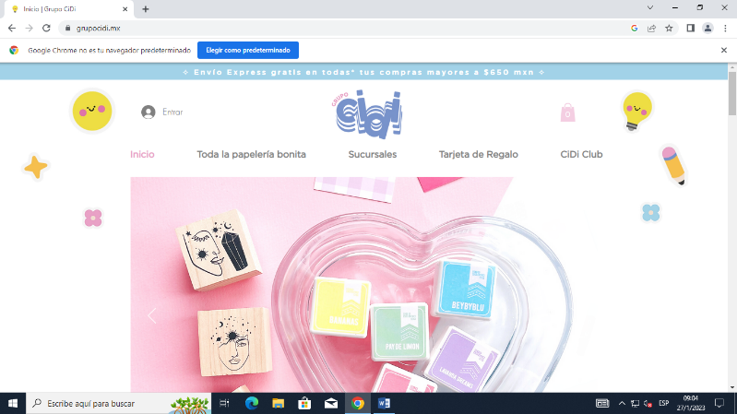Cosas buenas del diseño

* Su URL es corto
* Los colores son adecuados a la pagina y su temática
* La distribución de los elementos, como lo son las imágenes, los links y los diseños, están totalmente equilibrados y puestos en orden.

Cosas malas:

* La desventaja de esta página la encuentro en el logo, pues esta en el centro.

<https://www.grupocidi.mx/>